Křišťálová noc

Cíl: Seznámit žáky s významnou událostí Křišťálová noc, rozšíření slovní zásoby a zaměření se na správné používání německých spojek. Dále také vyhledávání dalších informací k tomuto tématu.

Cílová skupina: žáci SŠ

Jazyková úroveň: B1

Pomůcky: internetové připojení, slovník, překladač

Křišťálová noc
___________________________________________________

- Was weißt du über die Kristallnacht? Schreibe mindestens 3 Sätze!
Co všechno víš o Křišťálové noci? Napiš minimálně 3 věty!
………………………………………………………………………………………………………………………………………………………………………………………………………………………………………………………………………………………………………………………………

- Welchen anderen Namen könnte man für den Begriff "Kristallnacht" verwenden?
Jaký další název můžeme použít pro pojem Křišťálová noc?
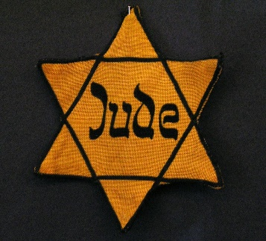
…………………………………………………………………………………………………………
Obrázek 1

- Schau dir das Video an und beantworte die Fragen.
Podívej se na video a odpověz na otázky.

- Mit welchem Tag ist dieses Ereignis verbunden?
…………………………………………………………………………………………………………………….
- Wo liegt Holocaust Mahnmal?
- München
- Berlin
- Dresden

- Wer alles war an der Gewalt beteiligt?
- alle
- nur Männer
- Juden

- Welche Wörter fallen dir ein, wenn du dieses Bild ansiehst?
Jaká slovíčka tě napadají při pohledu na tento obrázek?
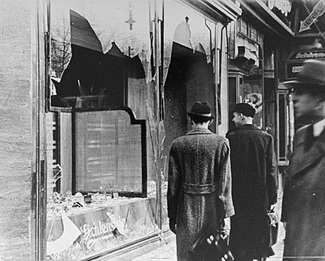

Obrázek 2
TSCHECHISCH  ČESKY | DEUTSCH  NĚMECKY
 | die Zerstörung
 | die Verfolgung
nacisti
vzpomínka
oběť
 | die Juden
hvězda
 | das Verbot
obchod
 | das Feuer
 | das Schaufenster
útěk
majetek

- Ergänze die fehlenden Wörter in der Tabelle!
Doplň chybějící slovíčka v tabulce!
- Ergänze die Lücken im Text mit den richtigen Konjunktionen.
Doplň do mezer v textu správné spojky.

während, obwohl, als, dass, und, sowohl – als auch, oder, aber
Die Kristallnacht ereignete sich am 9. November 1938, …………… viele Geschäfte und Synagogen angegriffen wurden. In dieser Nacht gab es Angriffe …………… auf Synagogen …………… jüdische Geschäfte.
Viele Juden wurden …………… dieser Nacht verhaftet …………… getötet.
Einige Menschen halfen den Betroffenen …………… versteckten sie in ihren Häusern.
…………… die Deutschen Angst vor Verfolgung hatten, zeigten sie sich mit den Juden solidarisch.
Insgesamt war diese Nacht ein dunkles Kapitel in der Geschichte, ……………sie hat auch gezeigt, …………… Menschlichkeit auch in schwierigen Zeiten leuchten kann.

- Finde Synonyme für die fettgedruckten Wörter im Text!
Najdi synonyma pro tučně vytištěná slova v textu!
………………………………………………………………………………………………………………………………………………………………………………………………………………………………………………………………………………………………………………………………………………………………………………………………………………………………………………………………………………………………

- Welche anderen Konjunktionen gibt es im Deutschen?
Jaké další spojky v němčině existují?
………………………………………………………………………………………………………………………………………………………………………………………………………………………………………………………………………………………………………………………………………………………...
Co jsem se touto aktivitou naučil(a):
………………………………………………………………………………………………………………………………………………………………………………………………………………………………………………………………………………………………………………………………………………………………………

Autor: Barbora Martinčíková
Toto dílo je licencováno pod licencí Creative Commons [CC BY-NC 4.0]. Licenční podmínky navštivte na adrese [https://creativecommons.org/choose/?lang=cs].
Zdroje:
Obrázek 1: https://cs.wikipedia.org/wiki/Křišťálová_noc#/media/Soubor:The_day_after_Kristallnacht.jpg
Obrázek 2: https://cs.wikipedia.org/wiki/Antisemitismus#/media/Soubor:Judenstern_JMW.jpg

